**МИНИСТЕРСТВО ЦИФРОВОГО РАЗВИТИЯ, СВЯЗИ И МАССОВЫХ**

**КОММУНИКАЦИЙ РОССИЙСКОЙ ФЕДЕРАЦИИ**

**Федеральное государственное бюджетное образовательное учреждение**

**высшего образования**

**«Поволжский государственный университет телекоммуникаций и информатики»**

**КОЛЛЕДЖ СВЯЗИ**

Практическая работа № 29

по дисциплине «Основы программирования»

студента группы 3ПКС-33

**Работу выполнил:**

Дохоян Лева

**Преподаватель:**

Горобей В.В.

**Самара, 2022**

**Наименование:** Управляющие конструкции языка C#: разветвляющиеся программы.

**Цель работы:** Закрепление понятий о ветвлении в программах на C#, развитие навыков разработкиалгоритмов и программ с условным оператором и оператором выбора. //Сформировать компетенции ОК 1 - ОК 11; овладеть знаниями и умениями для освоения ПК 4.2.

**Задание:**

**5.1. Код и результат**

using System.Collections.Generic;

using System.Linq;

using System.Reflection.Emit;

using System.Runtime.CompilerServices;

using System.Text;

using System.Threading.Tasks;

namespace ConsoleApp1

{

internal class Program

{

static void sort(int a, int b, int c, out int mx, out int sr, out int mn)

{

mx = a;

if (b > mx) mx = b;

if (c > mx) mx = c;

mn = a;

if (b < mn) mn = b;

if (c < mn) mn = c;

sr = a + b + c - mx - mn;

}

static void Main(string[] args)

{

const int sum = 180;

int a, b;

Console.WriteLine("a = ");

a = int.Parse(Console.ReadLine());

Console.WriteLine("b = ");

b = int.Parse(Console.ReadLine());

int flag = 0;

int ssum = sum-(a+b);

if ((ssum > 0) && (ssum < 90)) {

Console.WriteLine("Ostrougolniy");

} else if (ssum == 90) {

Console.WriteLine("Prymougolniy");

} else if ((ssum > 90) && (ssum < 180))

{

Console.WriteLine("Tupoougolniy");

}

else if (flag == 1) {

Console.WriteLine("Ti durachok? Vvedi summu dvuh chisel > 0 && < 180");

} else {

flag = 1;

}

Console.ReadKey();

}

}

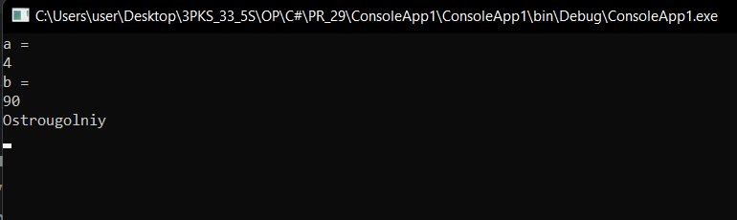

**5.2. Код и результат**

using System;

using System.Collections.Generic;

using System.Linq;

using System.Text;

using System.Threading.Tasks;

namespace ConsoleApp2

{

internal class Program

{

static void Main(string[] args)

{

int num;

Console.WriteLine("num = ");

num = int.Parse(Console.ReadLine());

int flag = 0;

if ((num > 0) && (num < 50))

{

Console.WriteLine("Neudovletvoritelno");

}

else if ((num > 50) && (num < 75))

{

Console.WriteLine("Udovletvoritelno");

}

else if ((num >= 76) && (num <= 85))

{

Console.WriteLine("HOROSHO");

}

else if ((num > 85) && (num < 100))

{

Console.WriteLine("HOROSHO");

}

else if (flag == 1)

{

Console.WriteLine("Ti durachok? Vvedi schislo > 0 && < 100");

}

else

{

flag = 1;

}

Console.ReadKey();

}

}

}

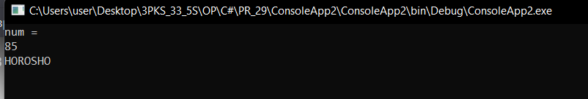

**Контрольные вопросы**

**8.1 Что такое оператор ветвления? Какие формы имеет оператор ветвления в языке C#?**

Операторы ветвления предназначены для того, чтобы программа могла запускать тот или иной блок кода, в зависимости от верности true или не верности false условия.

На этом уроке 4 вида операторов ветвления:

* Оператор ветвления if
* Оператор ветвления if else
* Условная тернарная операция
* Оператор switch-case

**8.2 Что такое оператор выбора? Какова его структура в языке C#?**

Оператор выбора позволяет выбрать одно из нескольких возможных продолжений программы. Параметром, по которому осуществляется выбор, служит так называемый ключ выбора (или селектор) - выражение любого типа (кроме типов REAL и STRING).

if (tempInCelsius < 20.0) {

Console.WriteLine("Cold.");

} else {

Console.WriteLine("Perfect!");

}

**8.3 Раскройте назначение default в операторе switch. Будет ли работать программа, если не указывать в операторе switch части default.**

default используется для того чтобы, если мы не нашли нужный case, то провести операции по умолчанию. Да, программа будет работать.